湿法冶炼用泵密封泄漏的原因的分析及其对策
作者：宙斯泵业 谭希平 发表日期：2012-6-2
宜兴市宙斯泵业是一个专业生产工程塑料压滤机专用泵，宙斯稀酸泵，湿法冶炼泵，耐腐液下泵，耐腐耐磨砂浆泵，耐腐泵，耐磨泵，耐腐耐磨泵，自吸泵，宙斯泵广泛应用于有色冶金、硫酸磷肥、高岭土、非矿加工、环保等行业，在用户使用中我们经过总结及试验，在泵的密封损坏及其改进工作方面积累了一些经验供各位专家同行们参考。
湿法冶炼浸出压滤工段的防腐耐磨泵的密封是最容易泄漏损坏的常见问题，也是使用和生产厂商都想解决的问题。目前此类泵常用的密封以机械密封和动力密封为主：机械密封因维修难度大和运行成本消耗较高而未能广泛推广应用；动力密封的泵，在我国冶炼、化工、非矿生产中仍占主导地位，但确也存在着很多问题，本文就解决此类泵的密封寿命问题，由宙斯泵业公司作一浅显探讨，以起到抛砖引玉，共同交流提高的作用。
一、 现实情况的分析
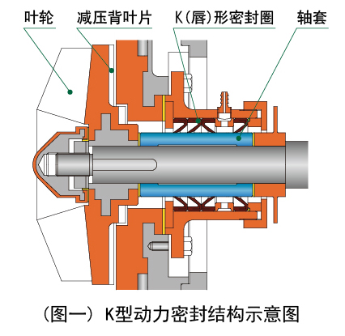
K型动力密封（见结构示意图一）是压滤机专用泵，宙斯稀酸泵，湿法冶炼泵，耐腐液下泵，耐腐耐磨砂浆泵，耐腐泵，耐磨泵，耐腐耐磨泵，自吸泵常用的轴密封，其优点主要有：一是结构简单，维修技术要求低，使用方便；二是通用性好，既适用清液，也适用料浆的输送；三是防腐性能好，几乎是各类腐蚀性介质均可使用。但也有很大的缺点：容易泄漏。从泄漏的状况看，首次泄漏的时间有15~50天的，主要分布在逼压输送料浆的岗位，例如压滤泵；首次泄漏的时间为5~6个月的较多，统计分析后结果为分布在常压输送物料循环泵，大都属于这种情况（一般实际使用压力在泵设计压力的80%以下的岗位，例如泵额定设计压力为0.5MPa，实际使用压力在0.4MPa以下的岗位）；首次产生密封泄漏的时间在一年左右的岗位也常有，通过调研分析得出的结论大多分布在输送清液，且使用压力低于设计压力的岗位，例如硫酸工程净化系统中的稀酸循环泵、污水泵。根据以上情况的综合分析，我们发现K型动力密封的寿命长短大多与使用压力相关。
二、 进一步试验的证明
宙斯泵业在掌握了泵的使用压力和动力密封寿命的关联后，进一步做了试验，
（试验方法为：清液、常温、循环输送、方法是在密封腔体上装一正负压力表；试验条件为：轴套外径60mm，配三只唇形密封圈，转速2900转，不设冷却水，试验泵为UHB-UF耐腐耐磨砂浆泵和UHB-ZK-B）。
试验结果为：
当密封部位的压力在0.1MPa时，密封二个小时即损坏；
当密封部位的压力在0.06MPa时，密封二天即损坏；
当密封部位的压力在0.02MPa时，密封寿命为6~12天；
当密封部位的压力在0.001MPa时，密封寿命为30天；
当密封部位的压力在-0.001MPa时，密封寿命为3-4个月；
当密封部位的压力在-0.02~-0.04MPa时，密封寿命为6~8个月；
当密封部位的压力在-0.06MPa以下时，密封寿命可能更长（未试验完毕），但已出现大量的空气进入泵内。
经过以上试验表明：密封的寿命明显和密封部位的压力成反相关：压力越低，密封寿命越长，反之则不然。那么，要控制密封的寿命，就要想法降低密封腔的压力。
三、 泵使用时影响密封寿命的具体成因
试验证明降低密封腔的压力，就能延长密封的寿命，要解决这个问题，我们首先要弄清密封腔压力从何而来？原因很明确：来自泵出口的带压流体通过叶轮和泵壳之间的间隙的返流压力！原因找到后，就只要找到减少返流的原因，便可以找到减压的方法。经分析，返流原因主要有以下几种：
一是泵壳和叶轮间的间隙太大（一般大于三个毫米，返流就较严重了），产生的原因有二种：
1. 泵组装时尺寸控制不好而产生
2. 输送物料的冲刷、磨损，使叶轮、泵壳等组件磨损，产生间隙增大，进而使密封腔压力增高，损坏密封。在这一点上，有很多用户尚不认知，还只知道头痛医头，脚痛医脚，密封漏了换密封圈，殊不知密封坏是叶轮、泵壳磨损引起的：密封损坏，根在叶轮，不更换叶轮只好三天两头换密封，病根未除；
二是泵使用时的实际使用压力高于设计额定压力，泵常处于逼压状态，例如带压喷淋循环泵、带压喂料的压滤泵，之所以密封容易损坏，均属于这类情况。
四、 如何寻找解决密封寿命长的方法
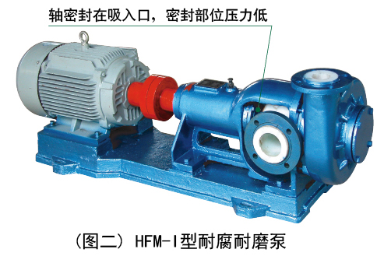
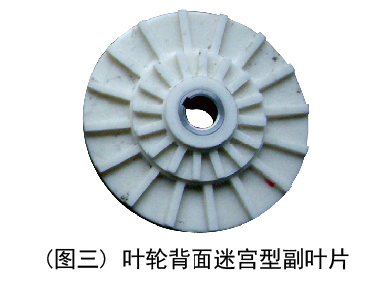
方法之一：增加副叶轮和增大背叶轮片的高度和直径，也可以相对为密封减压，但是缺点是要增加泵的功耗，降低效率。
方法之二：经常更换新叶轮和泵壳，保证泵壳与叶轮间的间隙，小于3mm，也能延长泵密封的寿命。缺点是维修成本大。
方法以三：减少泵逼（弊）压运行的时间。
方法之四：设计泵吸入口和密封同向的料浆泵（见图二），这种类型的泵密封始终处在负压或低压力状态，因此密封不易损坏（注：该品种耐心腐败耐磨泵宙斯泵业公司生产），该改型泵经500多家用户使用，已充分证明了密封的可靠性。
方法之五：设计迷宫型叶轮的背叶片（见图三），人为把返流流体的流道曲折化，降低泵出口的流体向密封腔返流的流速，这种结构的叶轮，在不增加制造成本的前提下，可延长轴密封的寿命，经过千家用户的使用，这种我们叫作B型结构的泵，使用证明，在同工况条件下使用，轴密封的寿命能延长50~100%。该技术也获得多项专利（使用该技术有宙斯泵业泵品种有，UHB-ZK-B耐腐耐磨砂浆泵、UHB-UF、UHB-UM全塑耐腐耐磨砂浆泵、UT型陶瓷泵、UHB-ZK-III型渣浆泵）。
五、小结
为使目前广泛应用的耐腐耐磨泵动力密封的使用寿命增长，我们认为在选型、使用、维修三个环节应注意以下事项：
选型时应选耐压性能好一点的品种，尤其是带压输送物料的岗位，最好能选后吸型泵，其次是选用-B型叶轮结构的泵，例如宙斯泵业公司生产的HFM型料浆泵、UHB-ZK-B耐腐耐磨砂浆泵、UHB-UF、UHB-UM全塑耐腐耐磨砂浆泵、UT型陶瓷泵、UHB-ZK-III型渣浆泵）。
使用时尽量注意实际使用压力要低于采购泵的额定压力。同时尽量少开闷泵，或少逼压运行，或开空泵，能用冷却水的尽量用冷却水，也能相对提高密封的使用寿命。
维护时注意观察叶轮的背叶片是否磨损，勤换叶轮，并调节好叶轮和泵壳的间隙。（后吸型料浆泵则不需要经常更换叶轮、泵盖、泵壳）
以上所述，仅为交流，欢迎客户朋友共同探讨。
联系电话：0510-87440001 13961560651

